

***ศูนย์ส่งเสริมการศึกษาและการมีส่วนร่วมของพลเมืองที่ ๘***

***ข่าว ศสร.๘***

***ศูนย์ส่งเสริมการศึกษาและการมีส่วนร่วมของพลเมืองที่ ๘***

***ศูนย์ส่งเสริมการศึกษาและการมีส่วนร่วมของพลเมืองที่ ๘***

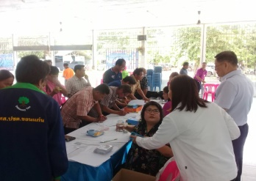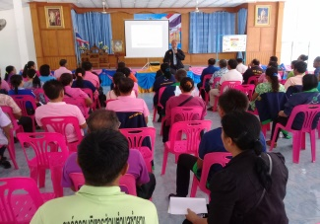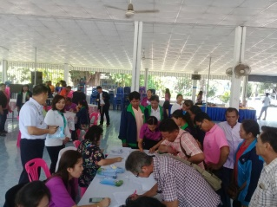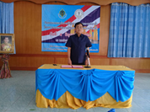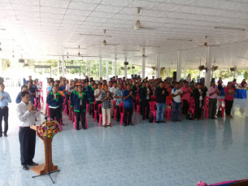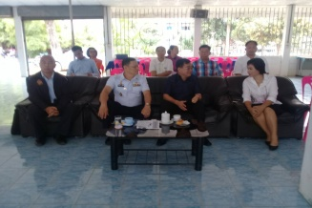

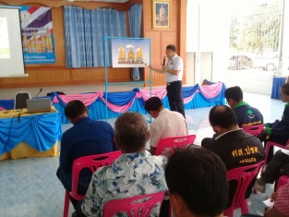

**วันที่ 5 มิถุนายน 2561 ศสร. 8 สนับสนุน สนง.กกต.จว.ขอนแก่น ในการจัดกิจกรรมเผยแพร่รัฐธรรมนูญ และการเลือกตั้งแก่ กก.ศส.ปชต. ณ หอประชุมอำเภอสีชมพู อำเภอสีชมพู จังหวัดขอนแก่น โดย ได้รับเกียรติจาก นายชลิต วิเศษศิริ นายอำเภอ  
สีชมพู จังหวัดขอนแก่น เป็นประธานพิธีเปิด ซึ่งมีผู้เข้าร่วมงานประมาณ 100 คน**

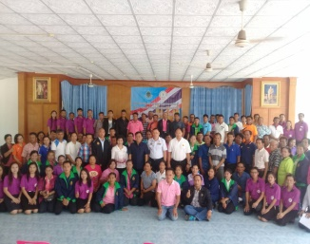





**ศูนย์ส่งเสริมการศึกษาและการมีส่วนร่วมของพลเมืองที่ 8**

**เลขที่ 283/65 หมู่ที่ 13 ถนนหน้าศูนย์ราชการ อำเภอเมืองขอนแก่น**

**จังหวัดขอนแก่น 40001**

**หมายเลขโทรศัพท์/โทรสาร 043-234926 website : https://www.ect.go.th/dlc4**

***ศูนย์ส่งเสริมการศึกษาและการมีส่วนร่วมของพลเมืองที่ ๘***